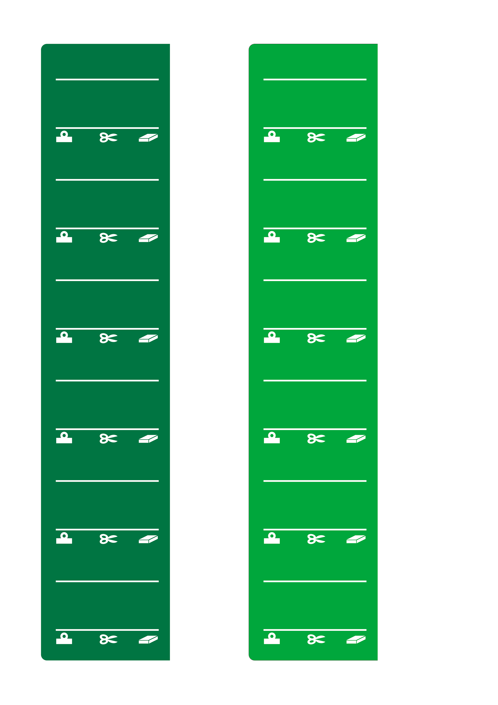

クリアファイル

A4縦40ポケット

Blue

事務洋品のトータルサポート

SANWA

Pro

クリアファイル

A4縦40ポケット

Blue

SANWA

Pro

事務洋品のトータルサポート

